Ovoce a zelenina – 2.ročník

- Nastříhej jednotlivé druhy zeleniny a správně nalep.
- Ke každé skupině pak vedle nakresli jeden druh zeleniny

kořenová

mrkev
salát
cibule
okurek
ředkvička
pórek
petržel
špenát
česnek
celer
paprika
rajče

listová

cibulová

plodová

3. Pod obrázky dopiš správný název ovoce .
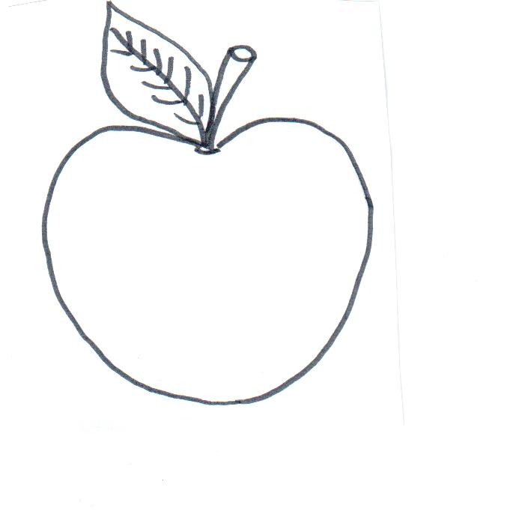
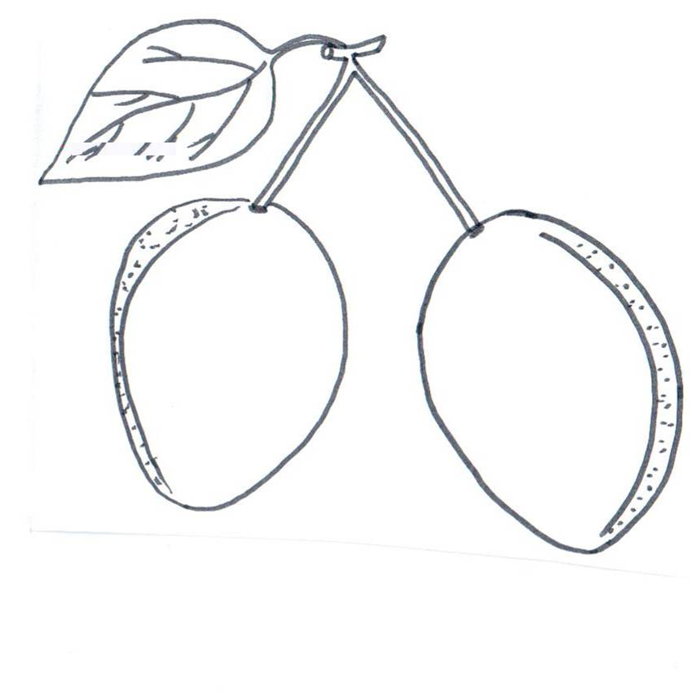
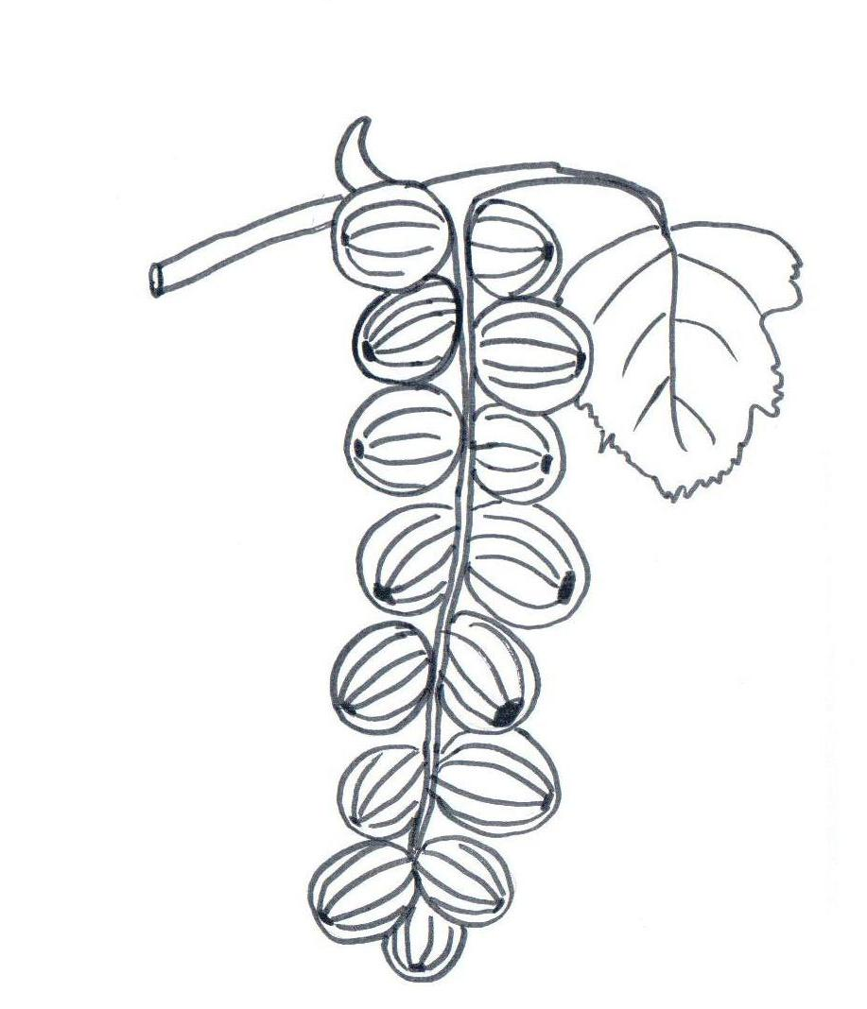

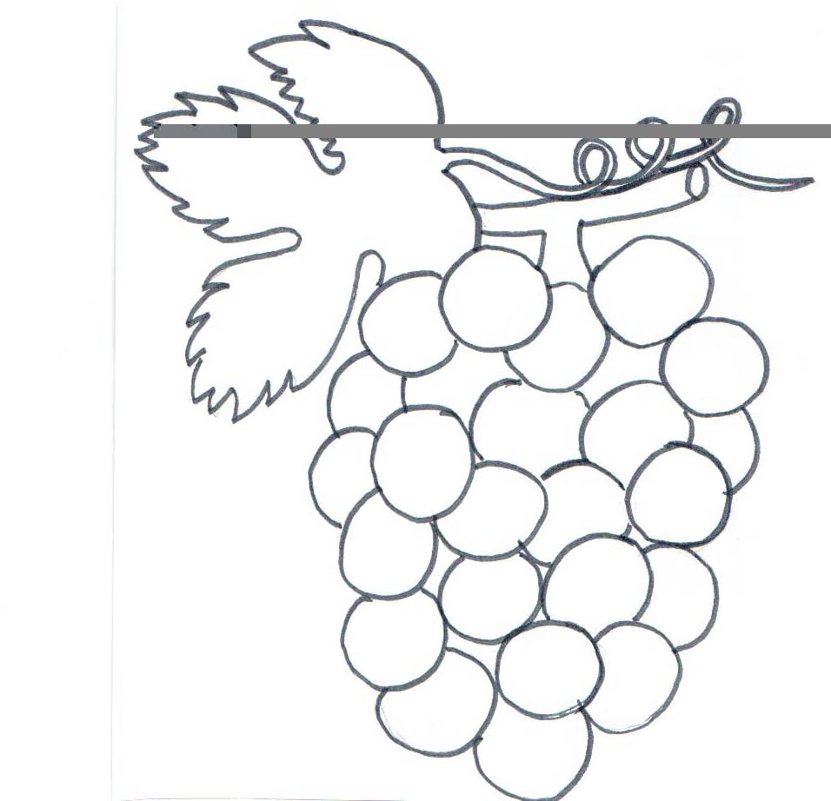

__________ __________________

_____________
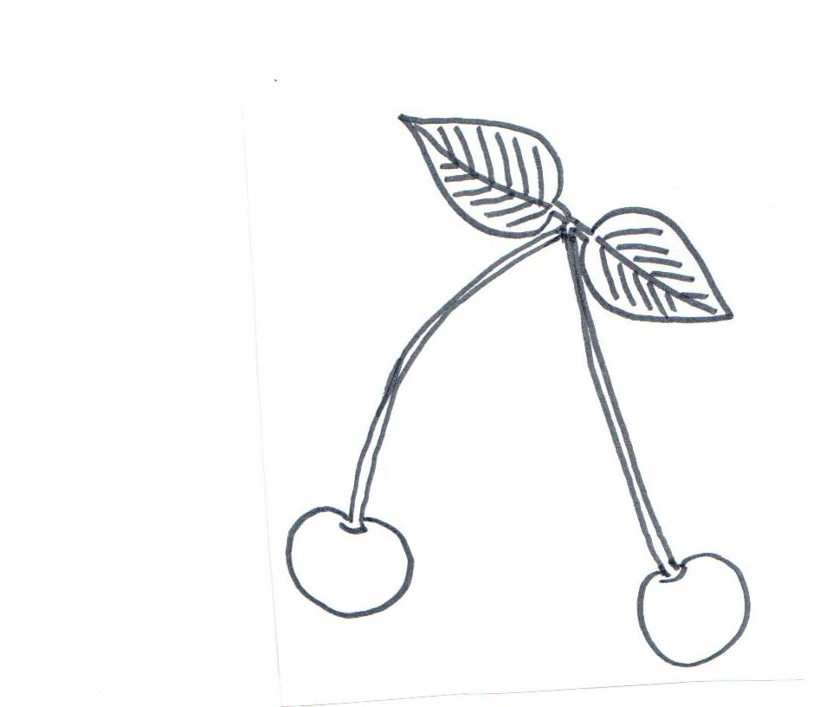
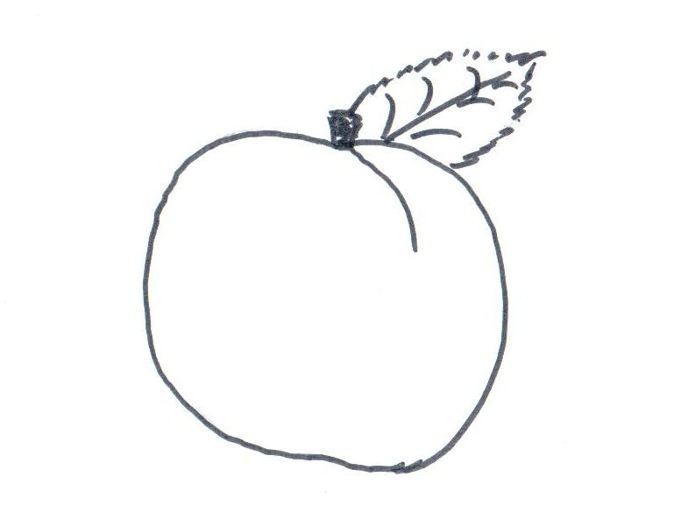
______________

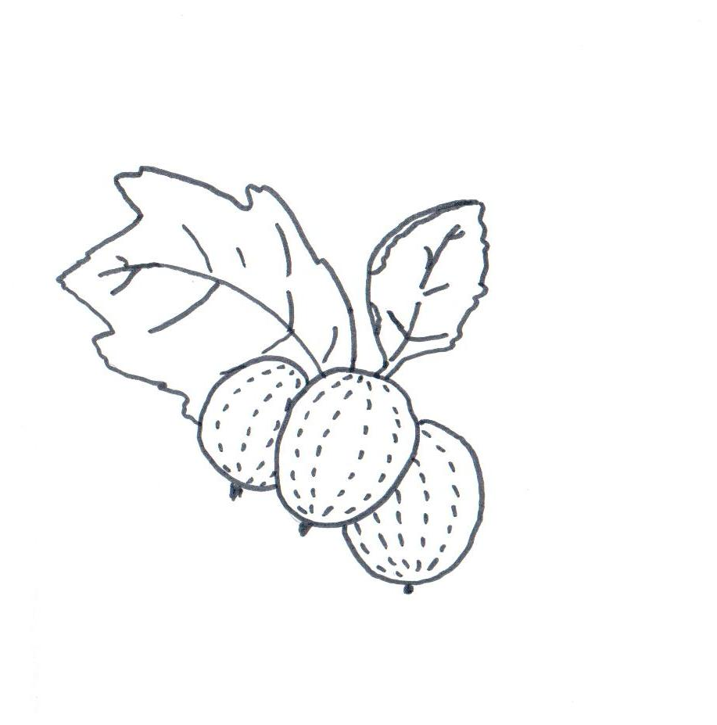

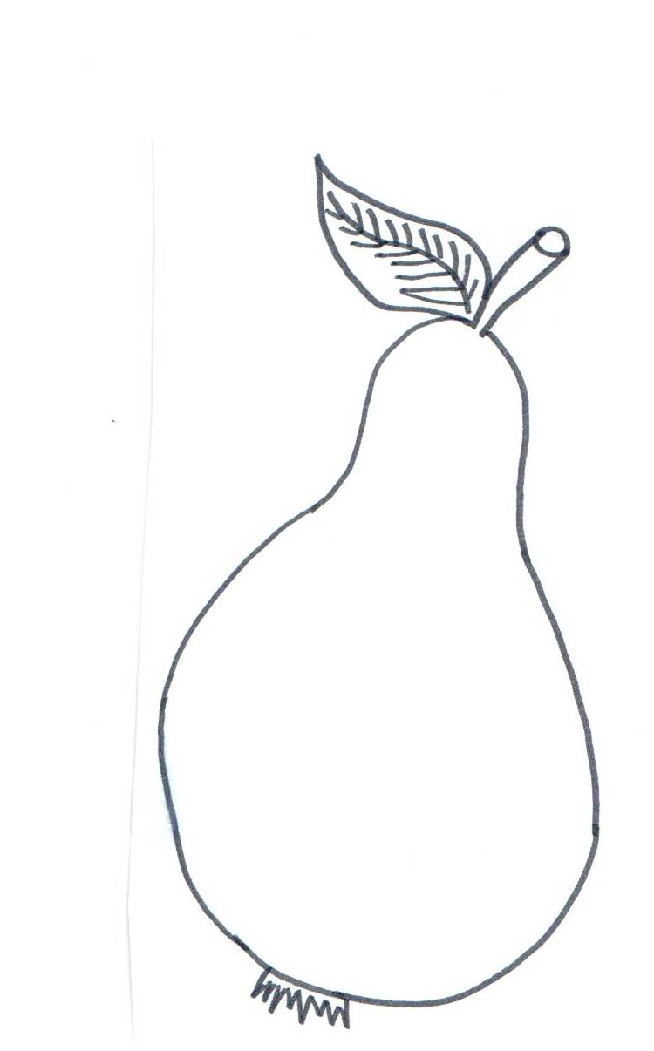
__________________
__________________

_______________

___________________

4. Vypiš :

Ovoce, které má jádřinec (malvice) :

______________________________________________________

Ovoce, které má pecku
(peckovice)

______________________________________________________

Ovoce, které má semena (bobule)

______________________________________________________

Zpracovala: Mgr. Radana Bílková, Mgr. Renata Pavlicová
Ilustrace: © Mgr. Radana Bílková, Mgr. Renata Pavlicová

